***Лабораторная работа №5***

***Работу выполнила*** *студентка 1 курса ИВТ*

*Белорукова Елизавета Игоревна.*

***Тема:*** Процедуры и функции.

***Цель:*** Научиться использовать процедуры и функции в написании программ.

***Используемое оборудование:*** ПК, среда программирования Lazarus.

***Задание№1***

***Постановка задачи:*** Перевести дюймы в сантиметры от 0 до 100 дюймов. (1 дюйм=2.5 см). Результаты вывести в виде таблицы. Операторы для формирования вывода таблицы оформить в виде пользовательской процедуры.

***Математическая модель: $x=≫2,5*x$***

***Блок-схема:***

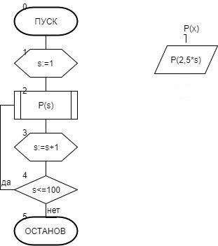

***Список идентификаторов:***

|  |  |  |
| --- | --- | --- |
| ***Имя*** | ***Смысл*** | ***Тип*** |
| x | Аргумент процедуры | integer |
| P(x) | Процедура | real |
| s | Параметр цикла | integer |

***Код программы:***

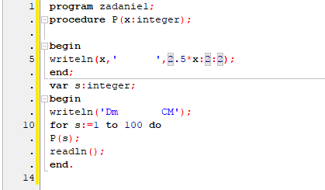

***Результат вычислений:***

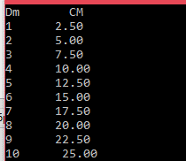

***Анализ результатов вычислений:*** программа выводит таблицу перевода из дюймов в сантиметры.

***Задание№3***

***Постановка задачи:*** Необходимо вывести n элементов ряда Фибоначчи, где n вводится с клавиатуры. Вычисление ряда организовать в функцию.

***Математическая модель: ${ f}_{n}=f_{n-2}{+f}_{n-1}$***

***Блок-схема:***

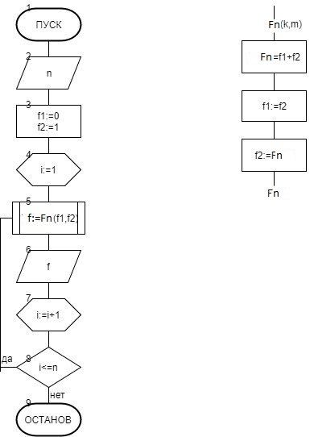

***Список идентификаторов:***

|  |  |  |
| --- | --- | --- |
| Имя | Тип | Смысл |
| n | integer | Вводимое число, количество элементов ряда Фибоначчи |
| f1 | integer | Элемент n-2 ряда Фибоначчи |
| f2 | integer | Элемент n-1 ряда Фибоначчи |
| f | integer | Элемент n ряда Фибоначчи |
| i | integer | Параметр цикла |
| Fn | integer | Функция |
| k | integer | Параметр функции |
| m | integer | Параметр функции |

***Код программы:***

program zadanie3;

var

n, f1, f2, f, i: integer;

function Fn( k: integer; m: integer): integer;

begin

Fn:=k+m;

f1:=m;

f2:=Fn;

end;

begin

write('n = ');

readln(n);

f1:=0;

f2:=1;

for i:=1 to n do

begin

f:=Fn(f1, f2);

write(f, ' ');

end;

readln();

end.

***Результат вычислений:***

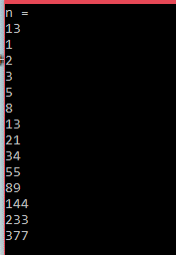

***Анализ результатов вычислений:*** Мы написали программу для вывода n элементов ряда Фибоначчи, где n вводилось с клавиатуры. Вычисление ряда мы организовали через функцию.

***Задание№4***

***Постановка задачи:*** Вычислить площадь фигуры, состоящий из 4-х треугольников, стороны которых вводятся с клавиатуры.

***Математическая модель:***

$$s=\sqrt{p*\left(p-a\right)*\left(p-b\right)*(p-c)}, где p=\frac{a+b+c}{2}$$

***Блок-схема:***

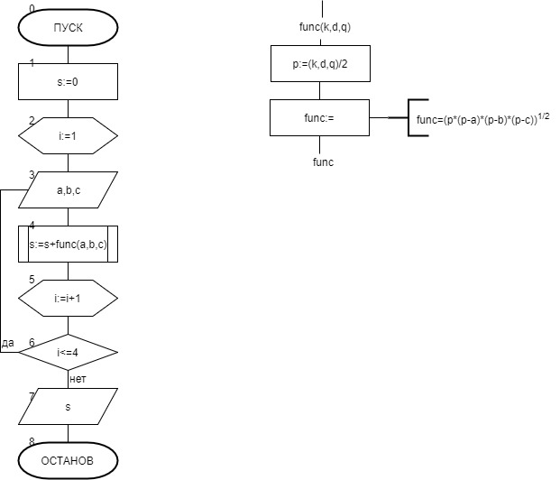

***Список идентификаторов:***

|  |  |  |
| --- | --- | --- |
| Имя | Тип | Смысл |
| s | real | Сумма заданной фигуры |
| a | real | Первая сторона треугольника |
| b | real | Вторая сторона треугольника |
| c | real | Третья сторона треугольника |
| i | integer | Параметр цикла |
| func | real | Функция |
| k | real | Параметр функции |
| d | real | Параметр функции |
| q | real | Параметр функции |
| p | real | Полупериметр сторон треугольника |

***Код программы:***

program zadanie4;

uses

Math;

var

s, a, b, c: real;

i: integer;

function func( k: real; d: real; q: real): real;

var

p: real;

begin

p:=(k+d+q)/2;

f:=power(p*(p-a)*(p-b)*(p-c),1/2);

end;

begin

s:=0;

for i:=1 to 4 do

begin

writeln('i= ',i);

readln(a, b, c);

s:=s+func(a,b,c);

end;

writeln('S= ', s:3:2);

readln();

end.

***Результат вычислений:***

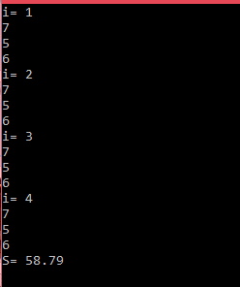

***Анализ результатов вычислений:*** Программа выводит площадь заданной фигуры, состоящей из 4-х треугольников, стороны которых вводятся с клавиатуры. Мы написали программу при помощи функции. В программе мы задали цикл тип “for” для использования функции.

***Вывод:*** Мы научились использовать процедуры и функции в написании программ.